Приложение к запросу коммерческих предложений

Техническое задание
Таблица № 1
№ | Наименование раздела | Информация
1 | 2 | 3
 | Тип | Стеллаж лабораторный
 | Эскиз | 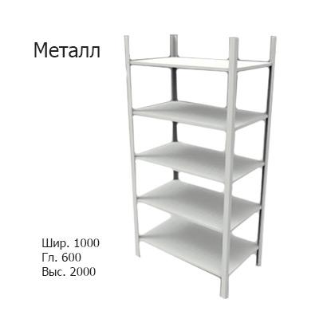
 | Количество | 1 шт.
 | Место установки | Отделение контроля качества, строение 4 (участок контроля стерильности), для установки в термальную камеру.
 | Габаритные размеры | Длина: 1000 мм  Глубина: 600 мм  Высота: 2000 мм
 | Назначение и функциональные требования | Для размещения контролируемых питательных сред в термальной камере
 | Особенности конструкции | Металлоконструкция разборного типа с 5-ю полками из металла.  Металл покрыт специальной порошковой краской.  Свободное расположение полок.  Регулируемые опоры для компенсации неровностей пола.
 | Технические характеристики | Диапазон регулировки опор: (от 0 до 30) мм.
 | Необходимые документы | Паспорт изготовителя.  Гарантия (не менее 12 месяцев).
 | Необходимость в монтаже специалистами поставщика | Сборка и монтаж производится специалистами поставщика.  Сборочный комплект (необходимые расходные материалы) предоставляет поставщик.
 | Дополнительные требования | Стеллаж должен быть новым, ранее не использованным, изготовленным не ранее 2023 г.  Поставщик своими силами и за свой счет должен произвести закупку комплектующих материалов для проведения работ.  Поставщик своими силами и за свой счет должен собирать и утилизировать мусор, возникший в результате выполнения работ Поставщиком.  Поставщик своими силами и за свой счет производит уборку мест производства работ до состояния, в котором они находились до момента начала производства работ Поставщиком.

Таблица № 2
№ | Наименование раздела | Информация
1 | 2 | 3
 | Тип | Стол с бортом без полки из нержавеющей стали
 | Эскиз | 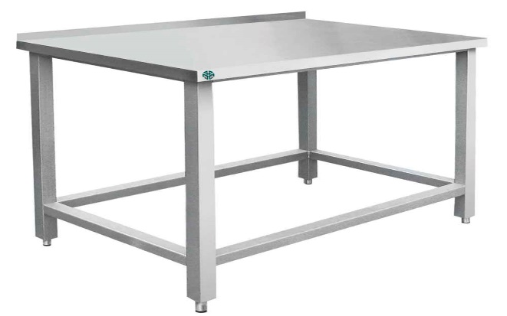
 | Количество | 1 шт.
 | Место установки | Отделение контроля качества, строение 4
 | Габаритные размеры | Длина: 1200 мм  Глубина: 600 мм  Высота: 850 мм
 | Назначение и функциональные требования | Для организации зоны приема и распределения образцов (проб) для последующих контролей.
 | Особенности конструкции | Материал: Нержавеющая сталь AISI 430.  Наличие борта.  Регулировка по высоте.  Регулируемые опоры для компенсации неровностей пола.
 | Технические характеристики | Диапазон регулировки опор: (от 0 до 30) мм.
 | Необходимые документы | Паспорт изготовителя.  Гарантия (не менее 12 месяцев).
 | Необходимость в монтаже специалистами поставщика | Сборка и монтаж производится специалистами Поставщика.  Сборочный комплект (необходимые расходные материалы) предоставляет поставщик.
 | Дополнительные требования | Стол должен быть новым, ранее не использованным, изготовленным не ранее 2023 г.  Поставщик своими силами и за свой счет должен произвести закупку комплектующих материалов для проведения работ.  Поставщик своими силами и за свой счет должен собирать и утилизировать мусор, возникший в результате выполнения работ Поставщиком.  Поставщик своими силами и за свой счет производит уборку мест производства работ до состояния, в котором они находились до момента начала производства работ Поставщиком.

Таблица № 3
№ | Наименование раздела | Информация
1 | 2 | 3
 | Тип | Стол тумба с распашными дверцами из нержавеющей стали
 | Эскиз | 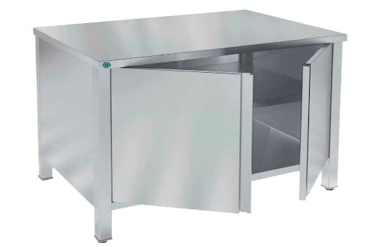
 | Количество | 1 шт.
 | Место установки | Отделение контроля качества, строение 4
 | Габаритные размеры | Длина: 600 мм  Глубина: 600 мм  Высота: 850 мм
 | Назначение и функциональные требования | 1. Для организации зоны приема и распределения образцов (проб) для последующих контролей.  2. Для хранения расходных материалов в зоне прием проб.
 | Особенности конструкции | Материал: Нержавеющая сталь AISI 430.  Отсутствие борта.  Распашные дверцы – 2 шт.  Количество полок – 1.  Регулируемые опоры для компенсации неровностей пола.
 | Технические характеристики | Диапазон регулировки опор: (от 0 до 30) мм.
 | Необходимые документы | Паспорт изготовителя.  Гарантия (не менее 12 месяцев).
 | Необходимость в монтаже специалистами поставщика | Сборка и монтаж производится специалистами Поставщика.  Сборочный комплект (необходимые расходные материалы) предоставляет Поставщик.
 | Дополнительные требования | Стол тумба должен быть новым, ранее не использованным, изготовленным не ранее 2023 г.  Поставщик своими силами и за свой счет должен произвести закупку комплектующих материалов для проведения работ.  Поставщик своими силами и за свой счет должен собирать и утилизировать мусор, возникший в результате выполнения работ Поставщиком.  Поставщик своими силами и за свой счет производит уборку мест производства работ до состояния, в котором они находились до момента начала производства работ Поставщиком.

Таблица № 4
№ | Наименование раздела | Информация
1 | 2 | 3
 | Тип | Стол тумба с дверцами купе из нержавеющей стали
 | Эскиз | 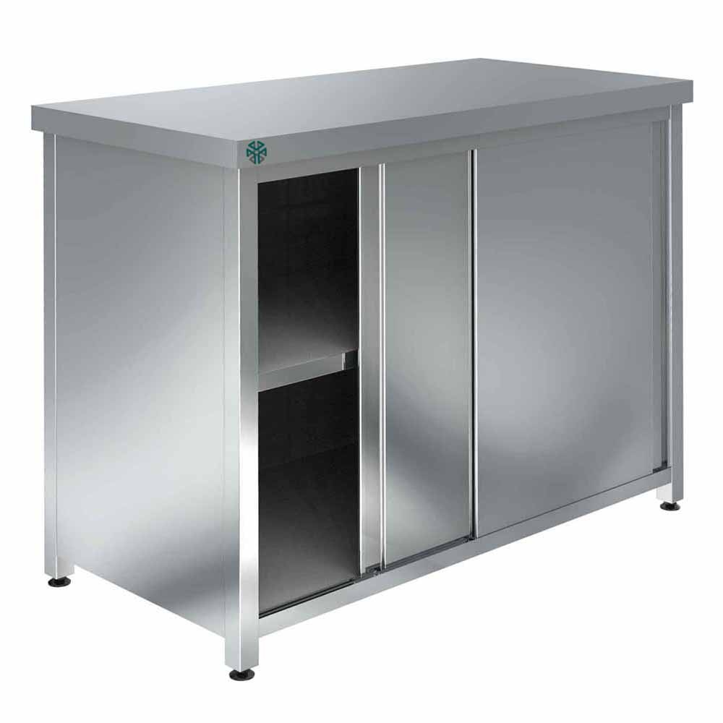
 | Количество | 1 шт.
 | Место установки | Отделение контроля качества, строение 4
 | Габаритные размеры | Длина: 1000 мм  Глубина: 600 мм  Высота: 850 мм
 | Назначение и функциональные требования | 1. Для организации зоны приема и распределения образцов (проб) для последующих контролей.  2. Для хранения расходных материалов в зоне прием проб.
 | Особенности конструкции | Материал: Нержавеющая сталь AISI 430.  Отсутствие борта.  Количество полок – 1.  Регулируемые опоры для компенсации неровностей пола.
 | Технические характеристики | Диапазон регулировки опор: (от 0 до 30) мм.
 | Необходимые документы | Паспорт изготовителя.  Гарантия (не менее 12 месяцев).
 | Необходимость в монтаже специалистами поставщика | Сборка и монтаж производится специалистами поставщика.  Сборочный комплект (необходимые расходные материалы) предоставляет поставщик.
 | Дополнительные требования | Стол тумба должен быть новым, ранее не использованным, изготовленным не ранее 2023 г.  Поставщик своими силами и за свой счет должен произвести закупку комплектующих материалов для проведения работ.  Поставщик своими силами и за свой счет должен собирать и утилизировать мусор, возникший в результате выполнения работ Поставщиком.  Поставщик своими силами и за свой счет производит уборку мест производства работ до состояния, в котором они находились до момента начала производства работ Поставщиком.

Таблица № 5
№ | Наименование раздела | Информация
1 | 2 | 3
 | Тип | Стол тумба с дверцами купе из нержавеющей стали
 | Эскиз | 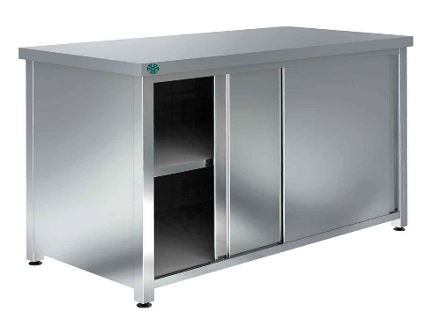
 | Количество | 2 шт.
 | Место установки | Отделение контроля качества, строение 4 (участок контроля стерильности)
 | Габаритные размеры | Длина: 1200 мм  Глубина: 600 мм  Высота: 850 мм
 | Назначение и функциональные требования | 1. Для размещения пробирок с питательными средами и контролируемыми образцами для просмотра на наличие роста микроорганизмов (поверхность стола).  2. Для размещения расходных материалов, необходимых для контроля стерильности (тумба - купе).
 | Особенности конструкции | Материал: Нержавеющая сталь AISI 430.  Отсутствие борта.  Регулировка по высоте.  Регулируемые опоры для компенсации неровностей пола.
 | Технические характеристики | Диапазон регулировки опор: (от 0 до 30) мм.
 | Необходимые документы | Паспорт изготовителя.  Гарантия (не менее 12 месяцев).
 | Необходимость в монтаже специалистами поставщика | Сборка и монтаж производится специалистами Поставщика.  Сборочный комплект (необходимые расходные материалы) предоставляет Поставщик.
 | Дополнительные требования | Стол тумба должен быть новым, ранее не использованным, изготовленным не ранее 2023 г.  Поставщик своими силами и за свой счет должен произвести закупку комплектующих материалов для проведения работ.  Поставщик своими силами и за свой счет должен собирать и утилизировать мусор, возникший в результате выполнения работ Поставщиком.  Поставщик своими силами и за свой счет производит уборку мест производства работ до состояния, в котором они находились до момента начала производства работ Поставщиком.

Таблица № 6

№ | Наименование раздела | Информация
1 | 2 | 3
 | Тип | Шкаф для хранения лабораторной посуды металлический окрашенный
 | Эскиз | 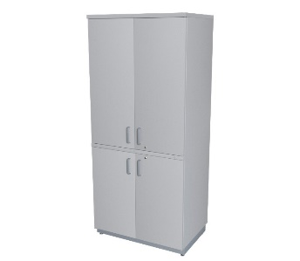
 | Количество | 2 шт.
 | Место установки | Отделение контроля качества, строение 4 (участок контроля стерильности)
 | Габаритные размеры | Длина: 900 мм.  Глубина: 600 мм.  Высота: 1920 мм.
 | Назначение и функциональные требования | Шкаф для хранения лабораторной посуды.  4-х створчатый.
 | Особенности конструкции | Корпус шкафа: цельнометаллический из металла с порошковым покрытием светло-серого цвета.  Верх корпуса: 2 металлические двери, 2 полки.  Низ корпуса: 2 металлические двери, 1 полка.  Двери, запираемые на ключ.  Высота полок должна регулироваться.  Регулируемые опоры для компенсации неровностей пола.
 | Технические характеристики | Диапазон регулировки опор: (от 0 до 30) мм.
 | Необходимые документы | Паспорт изготовителя.  Гарантия (не менее 12 месяцев).
 | Необходимость в монтаже специалистами поставщика | Сборка и монтаж производится специалистами поставщика.  Сборочный комплект (необходимые расходные материалы) предоставляет поставщик.
 | Дополнительные требования | Шкаф должен быть новым, ранее не использованным, изготовленным не ранее 2023 г.  Поставщик своими силами и за свой счет должен произвести закупку комплектующих материалов для проведения работ.  Поставщик своими силами и за свой счет должен собирать и утилизировать мусор, возникший в результате выполнения работ Поставщиком.  Поставщик своими силами и за свой счет производит уборку мест производства работ до состояния, в котором они находились до момента начала производства работ Поставщиком.

